KAS ŽMOGUI SUTEIKIA STIPRYBĖS?
AR LENGVA BŪTI STIPRIAM?

- Žmogui stiprybės suteikia meilė savo vaikams. Nelengva būti stipriam, kai mirtis žvelgia į akis.
„Biutiful“
A. Gonzales, 2010.
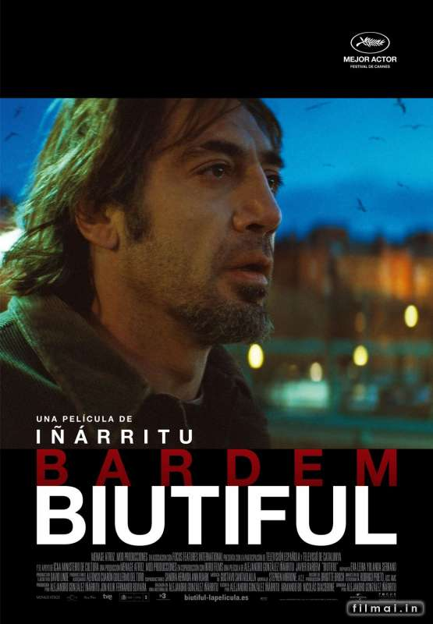
- Gyvenimas gražus? Ar grožį kuriame patys?
- Kaip gyventi, kai konstatuojama sunki liga?
- Kaip priimti šalia esantį žmogų, gyvenantį ne pagal visuomenės taisykles?
- Ką žmogui teikia meilė artimam?
- Ar galima išmokyti vaikus atsisveikinti?Ar to reikia mokyti?
TEMĄ PAPILDO:
„Gyvenimas yra gražus„ („Life is beautiful“ )
R. Benigni, 1998.
Jau pats filmo pavadinimas konstatuoja, kad jo herojai – stiprios asmenybės.
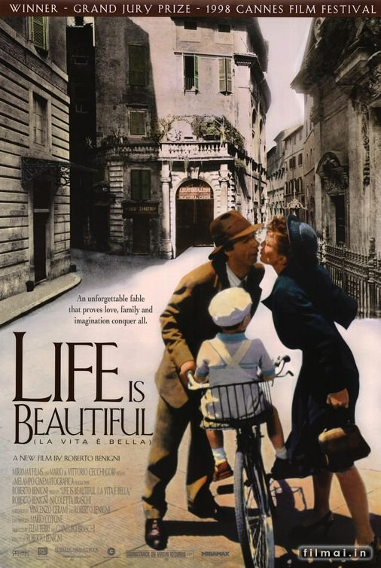

- Žmogui stiprybės suteikia širdžiai artima veikla. Žmogui stiprybės suteikia kūryba.
„Mis Poter“ „Miss Potter“
Rež. Ch. Nonan, 2006.
Dar viena tikrais faktais paremta istorija. XX amžiaus pradžia. Londonas. Netekėjusi 36-erių metų Beatričė Poter nori išsakyti save. Ji piešia žaismingus piešinukus ir kuria linksmas istorijas vaikams.
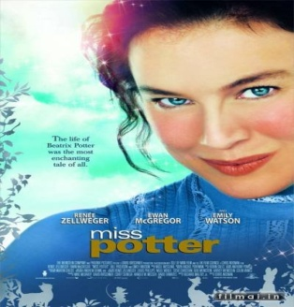
- Kokias knygutes rašo B. Porter?
- Ar tai priimtina jos namiškiams? Kodėl?
- Kuo istorija mistiška, o kartu įtikinama?
- Ar šiandien pasikeitė požiūris į rašytojus vaikams? Pasikutuokite.
- Ar šiandien pasikeitė požiūris į vaikiškas knygutes? Padiskutuokite.
- Ar pagrindinę veikėją galime pavadinti silpna asmenybe? Charakterizuokite ją.

- Dėl savo tikslo žmogus gali kontroliuoti ir sunkią ligą.
„Nuostabus protas“ („A Beautiful Mind“ ) Rež. R. Howard, 2001.
Tikrais faktais paremta matematikos genijaus Džono Forbso Nešo jaunesniojo gyvenimo drama.
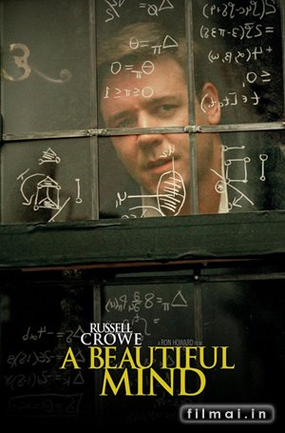
- Kokia pagrindinio veikėjo profesija?
- Kokia liga serga pagrindinis veikėjas?
- Ar lengva kontroliuoti ligą, kuria serga pagrindinis veikėjas?
- Kas įrodo, kad Džonas Nešas – stipri asmenybė?
- Kas padeda Džonui save įveikti?

